В силу ч.1 ст.261 УК РФ уничтожение или повреждение лесных насаждений и иных насаждений в результате неосторожного обращения с огнем или иными источниками повышенной опасности наказывается штрафом в размере от двухсот тысяч до четырехсот тысяч рублей или в размере заработной платы или иного дохода осужденного за период от одного года до двух лет, либо обязательными работами на срок до четырехсот восьмидесяти часов, либо исправительными работами на срок до двух лет, либо принудительными работами на срок до трех лет, либо лишением свободы на тот же срок.
Ч.2 ст.261 УК РФ предусмотрено, что деяния, предусмотренные частью первой настоящей статьи, если они причинили крупный ущерб, наказываются штрафом в размере от трехсот тысяч до пятисот тысяч рублей или в размере заработной платы или иного дохода осужденного за период от двух до трех лет, либо обязательными работами на срок до четырехсот восьмидесяти часов, либо исправительными работами на срок до двух лет, либо принудительными работами на срок до четырех лет, либо лишением свободы на тот же срок.

Прокуратура Ужурского района
Красноярского края
ул. Кирова, 71, г.Ужур
Красноярского края,
тел. 8-39156-21032,
e-mail: krpro152@krasinter.ru

Прокуратура Ужурского района
Красноярского края

ПАМЯТКА
Берегите лес от огня

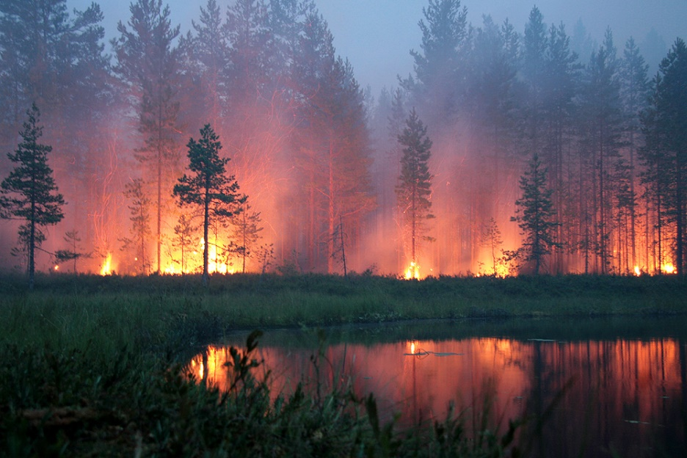
С 12 апреля 2021 года на территории Ужурского лесничества Красноярского края в связи с частичным сходом снежного покрова в лесах определено начало пожароопасного сезона.
В пожароопасный период в лесу запрещается:
- разводить костры, использовать мангалы;
- курить, бросать горящие спички, окурки;
- стрелять из оружия, использовать пиротехнические изделия;
- оставлять обтирочный материал промасленный или пропитанный горючими веществами;
- оставлять на освещенной солнцем лесной поляне бутылки, осколки стекла, сгораемый мусор;
- заправлять топливом баки работающих двигателей внутреннего сгорания;
- выводить для работы технику с неисправной системой питания двигателя;
- курить или пользоваться открытым огнем вблизи машин, заправляемых топливом;
- выжигать траву, а также стерню на полях.
Прокуратура Ужурского района напоминает несложные правила пожарной безопасности:
- Ни в коем случаев не жгите сухую траву.
- Тщательной тушите окурки и горелые спички перед тем, как их выбросить.
- Если Вы заметили пожар - не проходите мимо. Начинающую гореть траву Вы можете потушить самостоятельно. Почувствовав запах дыма, подойдите ближе и определите, что горит. Заливайте огонь водой из ближайшего водоема, засыпайте землей. Используйте для тушения пучок веток от деревьев лиственных пород длиной 1,5-2 м, мокрую одежду, плотную ткань. Наносите ими скользящие удары по кромке огня сбоку, в сторону очага пожара, как бы сметая пламя. прижимайте ветви при следующем ударе по этому же месту и, поворачивая их, охлаждайте таким образом горючие материалы. Затапывайте небольшой огонь ногами, не давайте ему перекинуться на стволы и кроны деревьев. Постарайтесь послать гонцов за помощью в ближайший поселок.
- Потушив огонь, не уходите до тех пор, пока не убедитесь, что огнь не разгорится снова. Сообщите о месте пожара по телефону 112 (с мобильного - бесплатно).
- При невозможности потушить пожар своими силами, отходите в безопасное место и срочно вызывайте сотрудников пожарной охраны.
Лица, виновные в нарушении правил пожарной безопасности, в зависимости от характера нарушений и их последствий, несут административную или уголовную ответственность:
Согласно ч.3 ст.8.32 КоАП РФ нарушение правил пожарной безопасности в лесах в условиях особого противопожарного режима влечет наложение административного штрафа на граждан в размере от четырех тысяч до пяти тысяч рублей; на должностных лиц - от двадцати тысяч до сорока тысяч рублей; на юридических лиц - от трехсот тысяч до пятисот тысяч рублей.
В соответствии с ч.4 ст.8.32 КоАП РФ нарушение правил пожарной безопасности, повлекшее возникновение лесного пожара без причинения тяжкого вреда здоровью человека, влечет наложение административного штрафа на граждан в размере пяти тысяч рублей; на должностных лиц - пятидесяти тысяч рублей; на юридических лиц - от пятисот тысяч до одного миллиона рублей.

